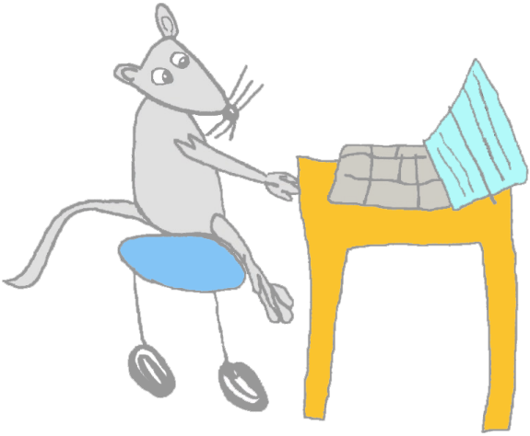

**E-HIPSUILIJAT ja vertaistukihenkilöt**

**2013 2014**  **2015**

Heli Heli Heli

Kultaniityn päiväkoti

Säynätsalon päiväkoti

Maija

Honkaharjun päiväkoti

Kortepohjan päiväkoti

Kypärämäen päiväkoti

Mäki-Matin päiväkoti

Nisulan päiväkoti

Päivärinteen päiväkoti

Matti

Kuokkalan päiväkoti

Nenäinniemen päiväkoti

Pohjanlammen päiväkoti

Ristikiven päiväkoti

Ristonmaan päiväkoti

Taikalampun päiväkoti

Tikan päiväkoti

Paula

Vaajakosken päiväkoti

Väinölän päiväkoti

Pasi

Haukkamäen päiväkoti

Jokelan päiväkoti

Mannilan päiväkoti

Norolan päiväkoti

Pappilanvuoren päiväkoti

Pikkutikan päiväkoti

Ritoniemen päiväkoti

Ritoniityn päiväkoti

Virve

Halssilan päiväkoti

Huhtasuon päiväkoti

Kangasvuoren päiväkoti

Pupuhuhdan päiväkoti

Keljonkankaan päiväkoti

Kultalakin päiväkoti

Neulaskankaan päiväkoti

Maija

Tapiolan päiväkoti

Matti

Onnimannin päiväkoti

Sivutaskun päiväkoti

Paula

Haapaniemen päiväkoti

Kotimäen päiväkoti

Pasi

Kirrin päiväkoti

Liinalammin päiväkoti

Luhtisen päiväkoti

Puuppolan päiväkoti

Virve

Keltinmäen päiväkoti

Merja toimii Maijan, Pasin ja Virven tukihenkilönä

Teijo toimii Helin, Matin ja Paulan tukihenkilönä

Tikkalan päiväkoti

Vesangan päiväkoti

Aallokon päiväkoti

Kuohun päiväkoti

### Maija

Kortesuon päiväkoti

Matti

Paula

Janakan päiväkoti

Tammirinteen päiväkoti

Linnan päiväkoti

Pasi

Virve

Aittorinteen päiväkoti

Lahjaharjun päiväkoti

Myllytuvan päiväkoti

Tammirinteen päiväkoti